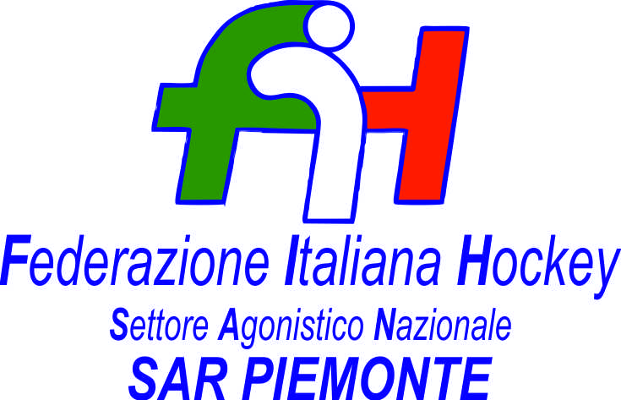

FEDERAZIONE ITALIANA HOCKEY - SAN PIEMONTE

Cocco Felicita Str. Casa del Bosco 19 12042 BRA CN - tel. 347.1106091 - 349.9703176
e-mail - sar1.felicocc@libero.it sanpiemonte@federhockey.it

Bra, 02 Dicembre 2022

CU. 058 RIEPILOGO AMMENDE PER RITIRI DAI CAMPIONATI

Di seguito provvedimenti adottati dal Giudice Territoriale nei confronti di:

CUS PISA FEMMINILE RITIRO DAL CAMPIONATO PRATO UNDER 18

Comunicazione pervenuta il 31 Agosto 2022 PRIMA dell’uscita del Comunicato Ufficiale con il relativo calendario C.U. 005 del 13.09.2022, ai sensi di quanto disposto dall’Art. 75 Reg. Giustizia e dal punto 6.1.6 Guida Pratica Campionati A.S.2022/2023 ammenda euro 150,00
nonché l’esclusione dal campionato Under 18 Femminile PRATO per l’anno sportivo in corso

USD MONCALVESE RITIRO DAI CAMPIONATI INDOOR UNDER 14 MASCHILE e FEMMINILE

Comunicazione pervenuta il 17 Ottobre 2022 PRIMA dell’uscita del Comunicato Ufficiale con il relativo calendario C.U. 042 del 26.11.2022 Under 14 maschile e C.U. 047 del 8 Novembre 2022, ai sensi di quanto disposto dall’Art. 75 Reg. Giustizia e dal punto 6.1.6 Guida Pratica Campionati A.S.2022/2023 ammenda euro 60,00 per la MASCHILE e euro 60,00 per la FEMMINILE
nonché l’esclusione dai relativi campionati Under 14 Maschile e Femminile INDOOR per l’anno sportivo in corso

SH P. BONOMI RITIRO DAL CAMPIONATO INDOOR UNDER 14 MASCHILE

Comunicazione pervenuta il 24 Ottobre 2022 PRIMA dell’uscita del Comunicato Ufficiale con il relativo calendario C.U. 042 del 26.11.2022 , ai sensi di quanto disposto dall’Art. 75 Reg. Giustizia e dal punto 6.1.6 Guida Pratica Campionati A.S.2022/2023 ammenda euro 60,00 nonché l’esclusione dal campionato Under 14 Maschile INDOOR per l’anno sportivo in corso

F.to Giudice territoriale
Avv. Gioachino Berrino

San Piemonte
Cocco Felicita

 | 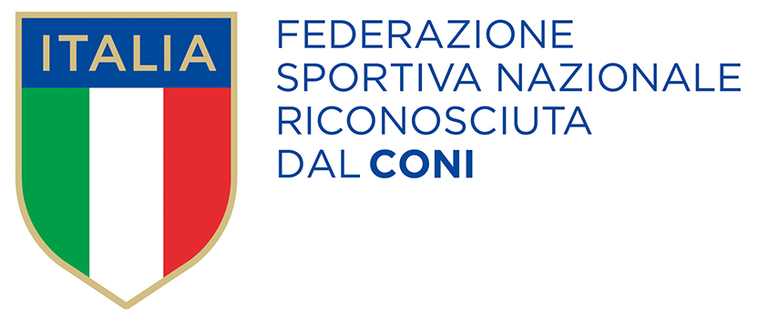
  Responsabile S.A.R. Piemonte: Felicita COCCO
  Tel. 347/1106091 – 349/9703176 – e-mail: sanpiemonte@federhockey.it
  Partita Iva 01384511000 – Cod. Fiscale 05288960585

